Etienne Van Cann 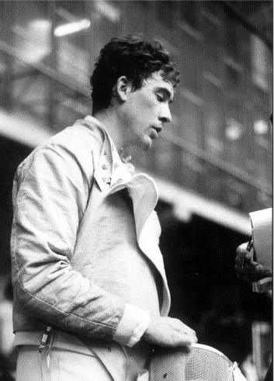

Schermachtergrond:
- Topsporter
- Scheidsrechter
- voorzitter scheidsrechterscommissie
- voorzitter NK herstructureringscommissie
- lid NK-commissie
- lid topsportcommissie
Motivatie herverkiezing:
Nadat ik in 2007 het werk van mijn voorganger overnam, is het na drie jaar op de ongemakkelijke en veeleisende zetel van topsportbestuurslid tijd voor herverkiezing voor een tweede termijn. Hierbij past een terugblik. We hebben we een aantal dynamische jaren - de topsport eigen - meegemaakt: er waren zowel hoogte- als dieptepunten. Hoogtepunten waren de deelname van twee van onze atleten aan de Olympische Spelen, het resultaat van Bas in Peking en de derde plaats van Sonja op de afgelopen WK in Antalya. Dieptepunten waren het vertrek van de bondscoach floret, het niet kwalificeren van Sonja voor de Olympische Spelen en het stopzetten van PITS floret door het aflopen van het sponsorcontract met ECP en het niet kunnen vinden van een nieuwe hoofdsponsor.
Voorop heeft altijd gestaan en moet altijd staan, denk ik, het willen creëren van de optimale omgeving voor de topsporter en voor het talent. Eén van de bevindingen over de afgelopen drie jaar is dat dit niet eenvoudig is in een dynamisch veld van veranderende inkomsten, personele uitdagingen en tegenstrijdige gezichtspunten van omstanders en direct betrokkenen. Ondanks de enorme hoeveelheid werk die dit met zich meebrengt heb ik gelukkig het plezier in dit werk en de liefde voor de sport weten te behouden. Daarnaast ben ik enthousiast over het werk dat voor ons ligt: De opgelopen tegenvallers bieden immers een unieke gelegenheid om de topsport- en talentomgeving opnieuw in te richten! Tijdens de afgelopen discussiedag heb ik hier al over verteld. Hier volgt een samenvatting van die plannen. Daarnaast noem ik nog een aantal kernpunten uit de toekomstplannen.

Plannen
We staan met een aantal veranderingen t.a.v. PITS en het inrichten van onze talentopleidingen voor het unieke moment om die een nieuwe richting en impuls in te geven.
Kernpunten zijn:
- een concentratie van middelen blijft noodzakelijk en zelfs sterker dan voorheen, gezien het afgenomen budget voor topsport. Dit betekent dat een nationaal trainingscentrum, met een voltijdstraining onder leiding voltijdsbondscoach prioriteit heeft samen met het borgen van een optimale topsportomgeving voor Olympische potentials. De uitdaging is dit te realiseren met beperkte middelen.
- meer inzetten op talentontwikkeling en decentraliseren van talentopleidingen in plaats van gecentraliseerd op één plek: Papendal. De termen schrale versus vruchtbare grond zijn eerder in negatief opzicht gebruikt in een evaluatie over PITS. Het is zaak de talentprogramma’s daar op te zetten waar wel vruchtbare grond is. Er dient een verbeterslag gemaakt te worden in de kwaliteit van de opleidingsprogramma’s voor talentontwikkeling.
- opbouwen van een nieuwe en stabiele sponsorrelatie die ten goede komt aan de topsport.
- werken met innovatieve programma’s ten behoeve van talentherkenning, training en opleidingen.
- betere communicatie door het voeren van twee discussiedagen over topsport in het jaar en een breder gedragen topsportbeleid door de samenwerking met een topsportcommissie. Eerder heb ik al genoemd dat het werk als topsportbestuurslid een enorme klus is, ondanks de uitstekende inzet van KNAS-Internationaal, KNAS-wedstrijden en onze topsportmedewerker. Dit is natuurlijk geen gezonde situatie. Daarnaast bestaat er het risico van niet breed gedragen besluitvorming. Daarom is afgelopen jaar besloten, naar analogie van de succesvolle breedtesportcommissie, een topsportcommissie op te zetten, waarin topsportbeleidszaken breed besproken worden. Dit leidt niet alleen tot een breder gedragen beleid, maar kan ook leiden tot kwalitatief betere beslissingen en efficiëntere communicatie hierover. Zo is de commissie nauw betrokken bij het vaststellen van nieuwe limieten, mogelijke veranderingen rond de opzet van NK’s en de vorming beleidskeuzes over nationale topsportcentra.
Tenslotte
Wat me verbaast aan de presentatie van de niet door het bestuur voorgestelde kandidaten is:
- het gebrek aan respect voor de mening van de verenigingen die op de ALV van 2008 is uitgesproken over het vermijden van belangenverstrengeling in het bestuur. Immers twee van de vier kandidaten zijn ouders van topsportkinderen. Dit gaat niet alleen tegen de wens van de ALV in. Het beantwoordt ook niet aan de uitkomsten van de breed ingezette discussie hierover en de door NOC*NSF vereiste regels over goed sportbestuur.
- het gebrek aan het inhoudelijk communiceren over beleidsplannen. Er wordt echter alleen gesproken over de noodzaak tot betere communicatie, maar niet over de inhoud ervan.
- het gebrek aan betrokkenheid bij de kandidaten op de momenten in het jaar waar de wens tot betrokkenheid het grootst is: op de discussiedag heb ik er geen gezien.

